山东省聊城市东昌中学2015-2016八年级第一次月考物理试题及答案
分值：100分 时间：60分钟
一、单项选择题（每小题2分，共24分。每小题只有一个正确选项,.多选、错选或不选的均得0分。把答案涂在答题卡上）.
1.四位同学用同一把刻度尺测量物理课本的宽度，记录如下表。则物理课本的宽度应记录为
测量者 | 王飞 | 赵泉 | 梁健 | 杨易
测量结果/cm | 21.25 | 27.27 | 21.28 | 21.27
A.21.267cm B.21.27cm C.22.266cm D.22.267cm
2. 位于二环东路的东航大楼建有观光电梯，乘客在随电梯竖直上升的过程中，可透过玻璃欣赏到楼外美丽的城市景色．以电梯为参照物，下列说法正确的是
A.乘客是静止的 B.地面是静止的 C.楼房是静止的 D.外面的景物是静止的
3.寓言《龟兔赛跑》讲述的是：龟兔同时从同一地点沿同一条道路向同一目标前进，兔子半途睡了一觉，醒来时发现龟离目标很近了，撒腿就追。结果还是没能赶上。在整个过程中
A.兔子始终比乌龟跑得快 B.乌龟始终比兔子跑得快
C.兔子的平均速度较大 D.乌龟的平均速度较大
4．运载多名航天员并实现太空行走的“神舟”七号飞船已成功着陆。航天员在飞船内可以直接对话，但在飞船外共同作业时，他们不能直接对话，必须借助电子通信设备进行交流，原因是
A.太空中噪声太太 B.声音不能在真空中传播
C.声音只能在空气中传播 D.宇航服不能传递声音
5.为了探究音调与什么因素有关，小明设计了下面几个实验，如图所示，你认为不能够完成探究目的的是 （ ）
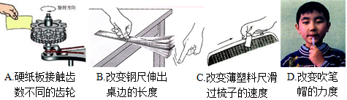
6. 为纪念“五三惨案”，我市在每年5月3日上午10时至10时30分都试鸣防空防灾警报。警报声能传播很远的距离，是因为它的
A．响度大 B．音调高 C．音色美 D．节奏快
7.某中学生步行5km的路程，所需的时间约为
A、60min B、600 min C、20 min D、200 min
8．暖水瓶的瓶胆夹壁中是真空，小明想利用它来探究真空能否传声．他把音乐贺卡里的电子发生器放入瓶中，根据听到的声音进行判断。在他设计的下列几组比较因素中最合理的是 ( )
A．塞上瓶塞和不塞瓶塞进行比较
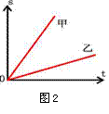
B．把瓶胆放在近处和远处进行比较
C．用一个完好的和一个已经漏气的瓶胆进行比较
D．将音量大小不同的芯片先后放入瓶胆中进行比较
9．甲、乙两车作匀速直线运动的路程随时间变化的图线，如图2所示，由图可知（ ）
A．甲车快 B．甲乙一样快 C．乙车快
10.世乒赛改用“大球”后已进行多次高水平较量。这里所说的“大球”是把乒乓球的直径增加了
A. 2 um B. 2mm C. 2cm D. 2dm
11. 下图是通过频闪照相机拍摄的小汽车在一段时间内的运动图片．频闪照相机每隔0．5s闪拍一次，小汽车的车身长约3m，则此段时间内小汽车的运动速度约为
A.8m／s B.18m／s C. 28 m／s D.38 m／s
12.关于声现象，下列说法正确的是（ ）
A．“闻其声而知其人”是根据声音的响度来判断的
B．“不敢高声语，恐惊天上人”中的“高”是指声音的音调高
C．“长啸一声，山鸣谷应”是指次声波传播很远
D．“隔墙有耳”说明固体能传声
二、多项选择题（每小题4分，共16分）（每小题至少有两个正确选项,请将正确选项的标号涂在答题卡上.全部选对得4分,选不全的得2分,有选错或不选的得0分.）
13.关于声现象下列说法正确的是
A.超声波比次声波声速大。
B.发出较强声音的喇叭能使它前面的烛焰“跳舞”，说明声波能传递能量
C.课堂上听到老师的讲话声，说明声音可以在空气中传播
D.声音在不同介质中传播速度相同
14. 下列的估测，最接近实际的是
A．小雨迈两步的长度约1ｄm B．一根2B铅笔的长度约为17.5cm
C．小明骑自行车的速度约5m/s D．眨一下眼睛的时间约1s
15.端午节举行龙舟赛时，运动员喊着号子、合着鼓点有节奏地同时划桨.下列有关声现象说法正确的是
A．鼓声是靠空气传到运动员耳朵中的 B．鼓声是由鼓槌振动产生的
C．运动员打鼓用的力越大，鼓声响度越大D．岸上观众是通过音色分辨出鼓声、号声的16.下列探究声音的实验中，能完成实验目的的是
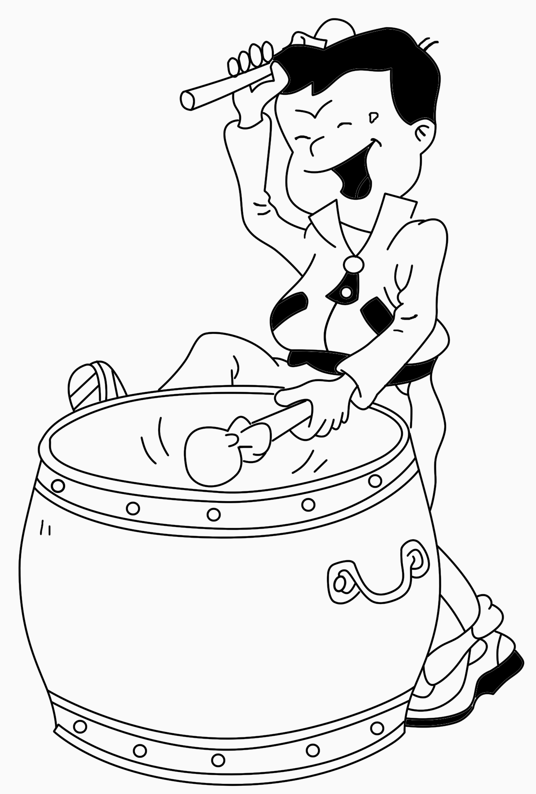
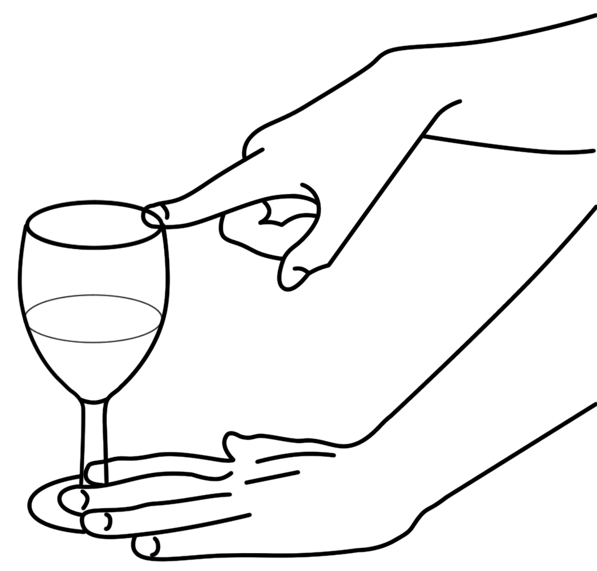
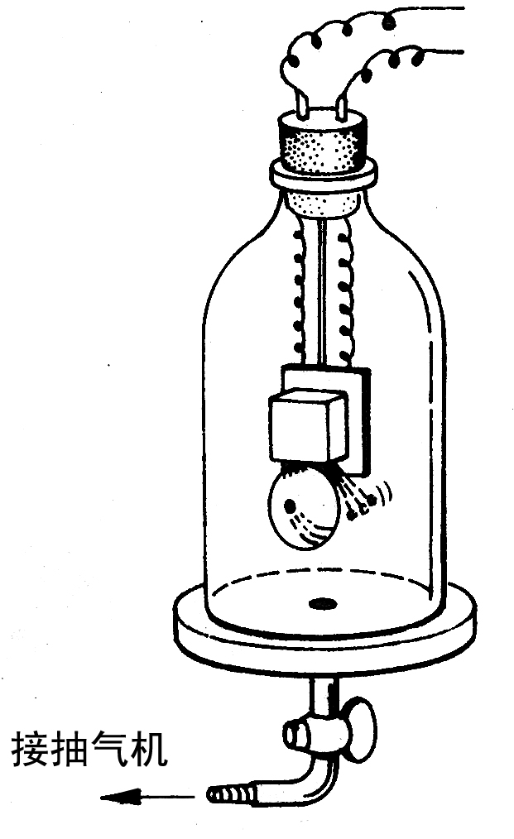
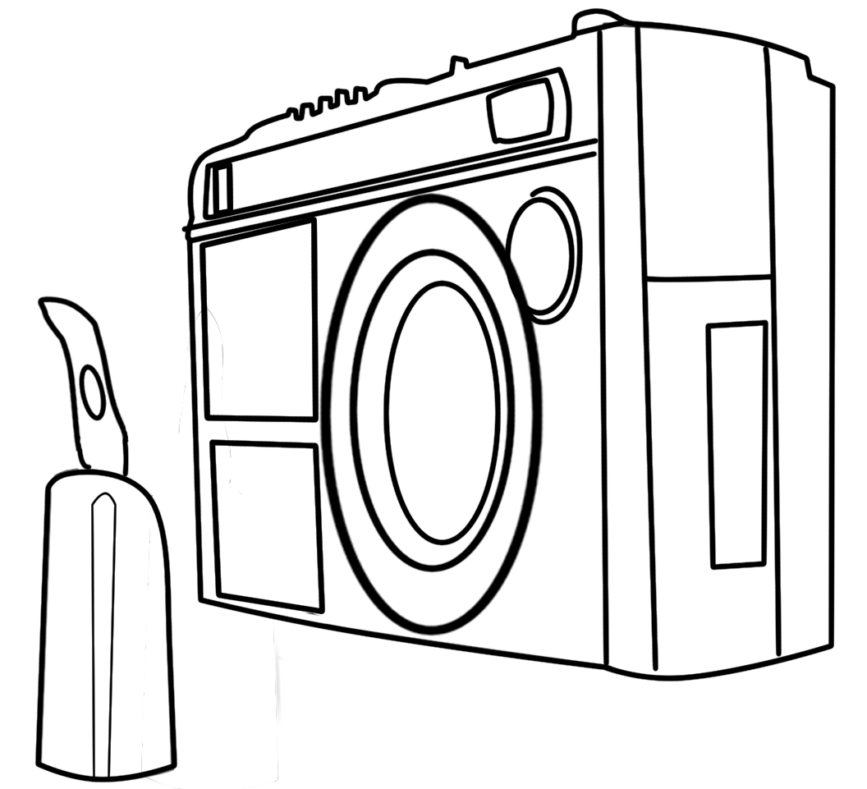
三、填空题（每空2分，共20分）
敲鼓时，用大小不同的力——振幅改变响度
D
C
手指蘸水摩擦杯口时，改变注入杯中水量—振动发声
响铃时，不断抽出瓶内的空气——研究真空不能传声

A
接抽气机
室内收音机放音时，喇叭前方烛焰摇晃——声音具有能量
B

17.测量如右图所示的物体的长度，你所使用的刻度尺的分度值为 ，测量结果是 。
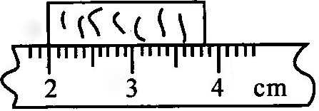
18. “震耳欲聋”反映了声音的______很大；“声音刺耳”反映了声音的________很高。
19．远处传来美妙动听的钢琴声，小刚同学寻声而去，其_____(音调、响度)不变，但 ______ 越来越大．
20.医生用听诊器为病人诊病时， 听诊器运用了声音__________ （填“具有能量”或“传递信息”）的道理；来自患者的声音通过橡皮管传送到医生的耳朵，这样可以提高声音的__________（音调、响度）.
21.比较牛和蚊子的叫声，________的叫声音调较高，________的叫声响度大。
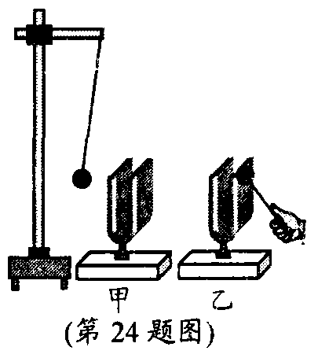
四．实验探究题 (每空2分共20分)
22．如右图所示，在教室里，小明敲响乙音叉时，与甲音叉
的叉股接触的乒乓球会弹起来，这一现象既可以说明发声
的物体在 ，也能说明声音可以在 中
传播；还能说明声音可以传递 ，若在月球表面上
进行此实验，则 ____ （“能”或“不能”）观察到
上述现象， 这是因为 ．

23.小玮在观察提琴、吉他、二胡等弦乐器的弦振动时,猜测:即使在弦张紧程度相同的条件下发声的音调高低还可能与弦的粗细、长短及弦的材料有关。于是她想通过实验来探究一下自己的猜想是否正确。下表是她在实验时控制的琴弦条件。

控制因素  编号 | 琴弦的材料 | 琴弦的长度/cm | 琴弦的横截面积/mm2
A | 钢 | 20 | 0.3
B | 钢 | 20 | 0.7
C | 尼龙丝 | 30 | 0.5
D | 铜 | 40 | 0.5
E | 尼龙丝 | 40 | 0.5
（1）如果小玮想探究弦发声的音调与弦的材料的关系，你认为她应该选用表中编号为___________的琴弦(只填字母代号)。
（2）在上述探究过程中，总要控制某些因素相同，使它们保持不变，进而寻找出另外一些不同的因素的关系，这种研究方法叫做 。如果选用A、B编号的两种琴弦做实验探究，则控制的变量是琴弦的___________和___________，想探究的问题是弦发声的音调与弦的___________的关系。
五．计算题（20分）解答应写出必要的文字说明、主要公式和重要演算步骤.只写出最后答案的不能得分.答案中必须明确写出数值和单位.
24.（6分）暑假期间，小群一家驾车去百脉泉游玩。一路上，所学的物理知识帮助他解决了不少实际问题。在经十东路上，小群注意到一个交通标志牌上的标示如图所示。
⑴请写出从交通标志牌上得到的两个信息。
⑵如果小群的爸爸驾车从此处到达百脉泉这段路程用了54min，则汽车的速度是多少？

⑶在遵守交通规则的前提下，计算从标志牌到百脉泉最快要多长时间？
上 桥
18 km
60
百脉泉
45

25．（8分）汽车以15 m/s的速度向对面高山驶去，在司机鸣笛后4ｓ听到了回声，求听到回声时，汽车距高山多远？(声音在空气中传播速度为340 m/s)

26.（6分）打靶时，靶子到打靶人之间的距离是340m，从子弹离开枪口后经过1.5s打靶人听到子弹击中靶的声音，若空气阻力不计，则子弹离开枪口时的速度是多少？(声音在空气中传播速度为340 m/s)

八年级物理答案
1 | 2 | 3 | 4 | 5 | 6 | 7 | 8 | 9 | 10 | 11 | 12 | 13 | 14 | 15 | 16
B | A | D | B | D | A | A | C | A | B | B | D | BC | BC | ACD | ABD
三、填空题（每空2分，共20分）
17. 1mm ， 1.85CM 。18.响度； __音调___。
19．音调，响度．20传递信息”响度21.蚊子，牛。
四．实验探究题 (每空2分共20分)
22． 振动 ， 空气； 能量 ，不能， 月球上是真空，真空不能传声 ．
23.（1）DE。（2） 控制变量法 。材料_和长度， 横截面积。
五．计算题（20分）
24.（6分）
⑴2分⑵50km/h⑶O.75h
25．（8分）解在t=4s的时间内，汽车行驶的距离：
s1=v1t=15m/s×4s=60m，3分
声音传播的距离：
s2=v2t=340m/s×4s=1360m，3分
设司机鸣笛时汽车到高山的距离为s，
则：2s=s1-s2，
∴s=
s1-s2
2
=
1360m-60m
2
=650m； 2分答：听到回声时，汽车距高山650m
26.（6分）解：1.5s的记时起点为子弹离开枪口瞬间，因而子弹从离开枪口到击中靶所用时间为t1，子弹击靶后，声音从靶传到射击处时间为t2
则 t1+t2=1.5s
t2= s=1s，2分 t1=0.5s， 2分 v= m/s=680m/s 2分

